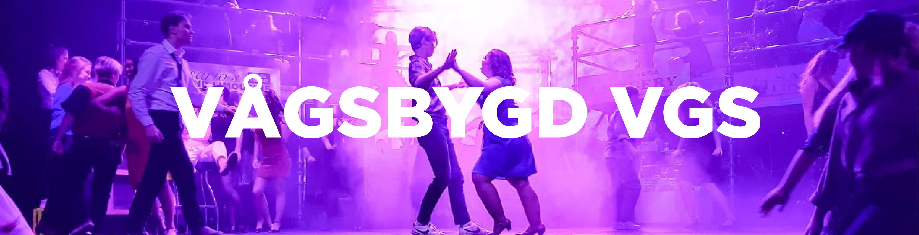

Valgfaget Produksjon for scene – Vågsbygd videregående skole
Skoleåret 24/25 tilbyr Vågsbygd vgs. valgfaget Produksjon for scene for elever på 10. trinn.
Vågsbygd vgs. er den eneste skolen i Kristiansand som har MDD-linje, og vi vil gjerne gi deg som er interessert i musikk, dans eller drama muligheten til å bli bedre kjent med skolen gjennom å ta valgfaget her hos oss.
På Vågsbygd vgs. får du utvikle ferdighetene dine sammen med dyktige lærere som også har lang erfaring som profesjonelle utøvere. Du vil få jobbe i gode teatersaler, dansestudio og musikkrom med tilgang på instrumenter, kostymelager, kulisseverksted og sminkerom.
Her får du mulighet til å bli kjent med andre 10. klassinger fra Kristiansand som er interessert i det samme som deg. Dere møtes på Vågsbygd vgs. og får undervisning av lærere her på skolen. Deler av undervisningen vil være sammen med elever i Vg1 og dere får være med på deres juleshow!
Mesteparten av tiden vil opplæringen være inne på skolen, men vi vil også dra sammen på forestillinger og konserter utenfor skolen.

I løpet av året vil du blant annet:
- Utvikle ferdighetene dine i musikk, dans eller teater.
- Stå på scenen i forestillinger og konserter.
- Lære å planlegge og gjennomføre sceneproduksjon.
- Få mange kulturopplevelser
- Bli kjent med de som går i 1. klasse MDD på Vågsbygd Vgs
- Oppleve samholdet det gir å samarbeide og arbeide kreativt sammen med andre.

Valgfaget Produksjon for scene vil foregå onsdager etter skoletid kl. 14 - 16. Noen ganger vil det også være undervisning på ettermiddag eller kveldstid.
Du vil få standpunktkarakter når du er ferdig med faget.
Hvis du er interessert i å vite mer, vil du og dine foresatte bli invitert til Vågsbygd for å få mer informasjon og omvisning på Vågsbygd. Du søker gjennom rådgiver på skolen din. Frist for påmelding er 1.mai.
Er det noe du lurer på, kan du kontakte avdelingsleder for MDD:
Karina Folkestad tlf. 411 01 064 eller på e-post: karina.folkestad@vagsbygd.vgs.no

Søknad valgfag: «Produksjon for scene» på Vågsbygd videregående skole (Musikk, dans og drama) for skoleåret 2024-2025

Elevens navn:____________________________________ Klasse:___________

Jeg søker om å få plass på valgfaget «Produksjon for scene».
Ved å søke dette valgfaget og hvis jeg får plass, er jeg innforstått med at jeg ikke skal delta på skolens ordinære valgfagstilbud. Har satt meg inn i og forstått hvordan dette valgfaget er organisert.

Begrunnelse for søknad:

Frist for å levere søknad er tirsdag 23. april.

_________________________________________________________________________________
Sted og dato Underskrift elev Underskrift foresatte

